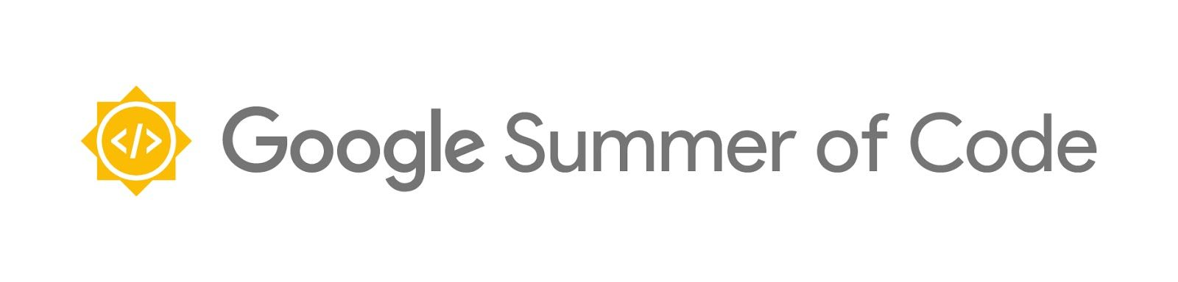
Hjelp oss å forandre verden, én linje kode om gangen!

Siden starten i 2005 og i løpet av de siste 14 årene har GSoC latt mer enn 14 762 studentar fra 109 land jobbe med 651 åpen kildekode-prosjekt og produsere millionvis med kodelinjer.

Formålet med programmet er å:

- Motivere studenter til å begynne å bidra til åpen kildekode-utvikling.
- Gi studenter i informatikk og relaterte felt muligheten til å arbeide med noe som er relevant for studiene.
- Utsette studenter for ekte, praktiske utviklingssituasjoner (f.eks. testing, versjonshåndtering, programvarelisenser, etikette på e-postlister osv.).
- Lage mer åpen kildekode.
- Hjelpe åpen kildekode-prosjekt med å hente inn nye utviklere.

Studenter jobber over nettet, og de som fullfører prosjektet får et stipend, som lar dem fokusere på programmeringen i tre måneder. Frivillige mentorer hjelper studentene med å planlegge tiden, besvare spørsmål og gi råd og veiledning om prosjektspesifikke verktøy og normer blant utviklerne.

Studenter får uvurderlig erfaring, en introduksjon til det globale FOSS-miljøet og et avsnitt som potensielle arbeidsgivere liker å se på CV-en!

Mentororganisasjonene får nye bidrag og bidragsytere i tillegg til heder fra Google og en bedre profil for prosjektet.

Studenter kan søke fra 25. mars til 9. april.

Du finner utførlige detaljer om krav for å delta, programregler og generell informasjon på
https://g.co/gsoc

